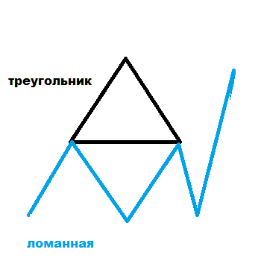

Конечно могут,например если они идут по той же линии  
Может, как на рисунку, просто две(три вершины) ломаной являются вершинами треугольника, но при этом ломаная не пересекает внутренность треугольника